RESULTADO – TOMADA DE PREÇO

025253EM73936HEMU

2

5/03/2025

Bionexo

2

O Instituto de Gestão e Humanização – IGH, entidade de direito privado e sem fins lucrativos, classificado como Organização

Social, vem tornar público o resultado da Tomada de Preços, com a finalidade de adquirir bens, insumos e serviços para o

HEMU - Hospital Estadual da Mulher, com endereço à Rua R-7, S/N, Setor Oeste, Goiânia, CEP: 74.125-090.

Art. 10º Não se exigirá a publicidade prévia disposta no artigo

II. EMERGÊNCIA: Nas compras ou contratações realizadas em caráter de urgência ou emergência, caracterizadas pela

ocorrência de fatos inesperados e imprevisíveis, cujo não atendimento imediato seja mais gravoso, importando em prejuízos ou

comprometendo a segurança de pessoas ou equipamentos, reconhecidos pela administração.

Bionexo do Brasil Ltda

Relatório emitido em 25/03/2025 07:16

**Comprador**

IGH - HEMU - Hospital Estadual da Mulher (11.858.570/0002-14)

AV. PERIMETRAL, ESQUINA C/ RUA R7, SN - SETOR COIMBRA - GOIÂNIA, GO CEP: 74.530-020

**Relação de Itens (Confirmação)**

Pedido de Cotação : 382874441

COTAÇÃO Nº 73936 - MATERIAIS DE LIMPEZA E DESCARTAVEIS - HEMU - MAR/2025

Frete Próprio

Observações: \*PAGAMENTO: Somente a prazo e por meio de depósito em conta PJ do fornecedor. \*FRETE: Só serão

aceitas propostas com frete CIF e para entrega no endereço: RUA R7 C/ AV PERIMETRAL, SETOR COIMBRA,

Goiânia/GO CEP: 74.530-020, dia e horário especificado. \*CERTIDÕES: As Certidões Municipal, Estadual de Goiás,

Federal, FGTS e Trabalhista devem estar regulares desde a data da emissão da proposta até a data do pagamento.

\*

REGULAMENTO: O processo de compras obedecerá ao Regulamento de Compras do IGH, prevalecendo este em

relação a estes termos em caso de divergência.

Tipo de Cotação: Cotação Emergencial

Fornecedor : Todos os Fornecedores

Data de Confirmação : Todas

**Faturamento**

**Mínimo**

**Validade da**

**Proposta**

**Condições de**

**Pagamento**

**Fornecedor**

**Prazo de Entrega**

**Frete Observações**

**São José Comércio de Embalagens**

**Eireli-ME**

GOIÂNIA - GO

1 dias após

confirmação

1

R$ 0,0000

27/03/2025

30/42/54 ddl

CIF

null

TIAGO OLIVEIRA - (62) 3942-5161

tiago\_distribuidora@hotmail.com

**[Mais informações](javascript: f_mais_info(187523))**

**Programação**

**de Entrega**

**Preço**

**Unitário Fábrica**

**Preço**

**Valor**

**Total**

**Produto**

**Código**

**Fabricante Embalagem Fornecedor Comentário**

**Justificativa**

**Rent(%) Quantidade**

**Usuário**

BOBINA

PLASTICA

PICOTADA

TRANSP 30X40

CONTENDO 500

UNIDADES POR

BOBINA NO

MATERIAL

BOBINA

PLASTICA

PICOTADA

30X40 -

BETA

PLASTICO -

BETA

Tiago

Farias De

Souza

São José

Comércio de

Embalagens

Eireli-ME

R$

R$

R$

1

39940

-

BOBINA

null

-

60 Rolo

30,0000 0,0000

1.800,0000

24/03/2025

16:30

POLIETILENO -

ROLO

PLASTICO

COPO

DESC.

TRANSP. 50

Tiago

Farias De

Souza

COPO

DESCARTAVEL

0ML PCT C/

00 - PACOTE

São José

;

ELPACKING não

ML PCT C/ PCT C/ 100 Comércio de

R$

R$

R$

130,0000

2

312

-

null

atende ao prazo de

entrega/emergencial.

50 Pacote

5

1

100 UND -

TERMOPOT

-

UND

Embalagens

Eireli-ME

2,6000 0,0000

24/03/2025

16:30

TERMOPOT

SACO

PLASTICO

TRANSP.

VIRGEM

Tiago

Farias De

Souza

SACO

PLASTICO

0X60 CM PC 1

KG - UNIDADE

São José

Comércio de

Embalagens

Eireli-ME

;

ELPACKING não

R$

R$

R$

370,0000

3

37680

-

KG

null

atende ao prazo de

entrega/emergencial.

20 Unidade

4

40X60

18,5000 0,0000

0,06MM -

UNIPLAST -

UNIPLAST

24/03/2025

16:30

SACO

PLASTICO EM

BOBINA

BOBINA

PLAST.

PICOTADA

40X60

(NAO

TOXICO) -

BETA

PLASTICO -

BETA

PLASTICO

Tiago

Farias De

Souza

PICOTADO

São José

Comércio de

Embalagens

Eireli-ME

4

0X60CM

R$

R$

R$

4

5

40409

8734

-

-

BOBINA

null

null

-

40 Rolo

CONTENDO 500

UNIDADES POR

BOBINA NO

MATERIAL

POLIETILENO.

40,0000 0,0000

1.600,0000

24/03/2025

16:30

SACO

SACO

KG

São José

Comércio de

Embalagens

Eireli-ME

;ELPACKING não

R$

R$

30 Unidade

R$

Tiago

555,0000 Farias De

Souza

PLASTICO

TRANSP.

PLASTICO

TRANSP.

VIRGEM

atende ao prazo de 18,5000 0,0000

entrega/emergencial.

15X30CM ->

https://bionexo.bionexo.com/jsp/RelatPDC/relat\_adjudica.jsp

1/2

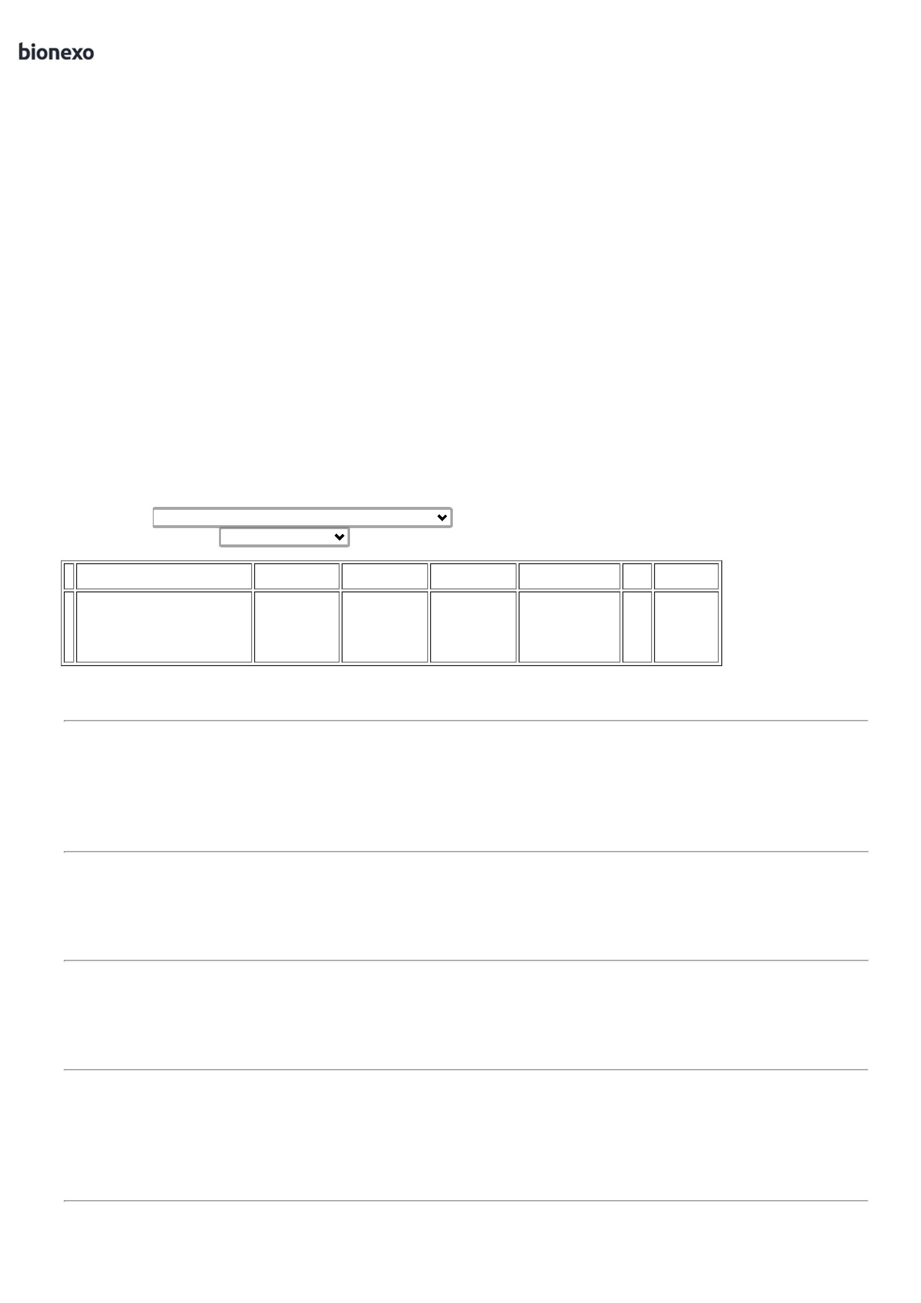

2

5/03/2025

Bionexo

TRANSPARENTE

ALTERAÇÃO

NA MEDIDA DE

5X29 PARA

5X30 PADRÃO

ABNT - (KILO)

15X30

24/03/2025

16:30

;

0,06MM -

UNIPLAST -

UNIPLAST

1

1

**Total**

**Parcial:**

R$

2

2

00.0

00.0

4.455,0000

Total de Itens da Cotação: 5

Total de Itens Impressos: 5

**Total**

**Geral:**

R$

4.455,0000

Clique [aqui](javascript:chama_completo(382874441)) para geração de relatório completo com quebra de página

https://bionexo.bionexo.com/jsp/RelatPDC/relat\_adjudica.jsp

2/2

